Спросите вы у школьника;
Что значит экономика?
Ответит он, что правит бал
Там биржа, банк и капитал
Нам знанья эти всем нужны
И этим знаньям нет цены.

Цель игры: Способствовать интеллектуальному развитию учащихся, формированию качеств мышления, характерных для математической и финансовой деятельности и необходимых человеку для жизни в современном обществе, для общей социальной ориентации и решения практических проблем.

Задачи:
выработка финансово-экономической грамотности и способностей к саморазвитию;
формирование умения оперировать финансово-экономическими терминами, анализировать, делать выводы;
формирование практических навыков принятия решений в различных экономических ситуациях;
привитие учащимся основ финансовой грамотности;
развитие навыков экономического мышления;
развитие интереса к финансовой математике;

Оборудование:
плакат с высказыванием о деньгах (Деньги только тогда делают деньги, когда находятся в непрерывном обороте);
игровое поле, фишки, кубик;
карточки-задания для игры;
мультимедийное оборудование;
«деньги» номиналом: 100 у.е., 500 у.е., 1000 у.е., 5000 у.е., 10000 у.е. (по 50 штук)

Участники игры:
Два ведущих;
Банкир;
Три менеджера;
Три сотрудника патентного бюро;
Три группы участников (сотрудники фирм).

План размещения игроков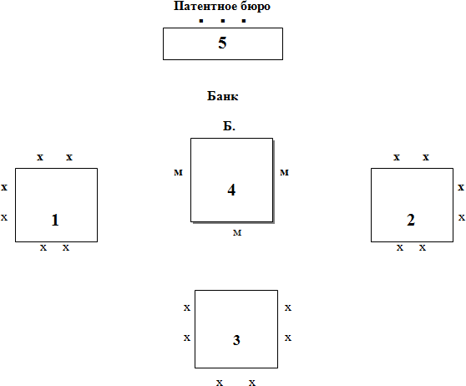

За столами 1, 2 и 3 располагаются представители конкурирующих фирм;

Стол 4 – банк, за которым располагаются банковский работник (Б) и по одному менеджеру (м) от фирмы;

Стол 5 занимают три сотрудника (▪) патентного бюро.

х – места расположения участников игры.

Правила игры:

1. Каждая фирма имеет свой начальный капитал (деньги всех участников групп, заработанные в течение учебного года в ходе финансово-экономической игры). А так же для развития нового бизнеса получает от банка субсидию в размере 20 000 у.е.

2. Бросая кубик, участники-менеджеры разыгрывают порядок выполнения ходов (игру начинает тот, кто набирает большее число баллов).

3. Менеджеры сидят за столом, на котором находится игровое поле (Приложение 1). На девяти клетках которого, текстом вниз, лежат по три задачи разного уровня сложности. Бросая кубик, менеджер переставляет свою фишку на клетку, номер которой совпадает с числом набранных очков. Если фишка попадает на клетку с задачами, менеджер покупает одну из задач для своей фирмы, не читая текста, а руководствуясь только её стоимостью (чем выше стоимость, тем сложнее задача), записанной на лицевой стороне. Стоимость задачи менеджер выплачивает банкиру, затем передает её специалистам своей фирмы для решения.

4. Специалисты фирмы решают полученную задачу и передают её для проверки в патентное бюро. Если задача решена верно, то представители патентного бюро дают распоряжение банку выплатить менеджеру фирмы удвоенную стоимость задачи, если не верно, менеджер не получает ничего.

5. Если фишка попала на клетку с надписью:
«Биржа» – менеджер оставляет фишку на месте, не выполняя никаких действий;
«Маклер» – менеджер переставляет фишку на клетку «Биржа» и платит банку штраф 5000 денежных единиц;
«Сюрприз» и «Извещение» – менеджер выполняет требование соответствующее верхней карточке (Приложение 2) и помещает её под самую нижнюю карточку.

6. После трех купленных задач (Приложение 3) менеджерам предлагаются специальные задания (Приложение 4.1–4.3). Всего предусматривается три паузы.
Первая пауза: Экономический алфавит (Приложение 4.1)
Вторая пауза: Блиц-опрос (слайды 17–21) (Приложение 4.2)
Третья пауза: Разгадай кроссворд (Приложение 4.3)

За каждый правильный ответ менеджеры для своей фирмы получают по 100 у.е. В это время специалисты заканчивают решение купленных задач и передают их на проверку в «Патентное бюро».

7. Если у менеджеров фирм не хватает денег на покупку задач, они могут взять заем в банке под 10%.

8. По окончанию игры, каждая фирма, в присутствии сотрудника патентного бюро, подсчитывает свой капитал. Определяет размер полученной прибыли. Побеждает та фирма, которая за время игры смогла получить большую прибыль. Все участники игры получают именные сертификаты «бизнесмена». Фирма-победитель получает сладкий приз, остальные – поощрительные призы.
Ход игры
I. Вступительное слово учителя

Бесспорный факт, что все люди из года в год вынуждены, подчас бессознательно, подстраиваться под требования экономики, чтобы жить счастливо, в довольстве и радости, а не скитаться в поисках милостыни и временного крова над головой. Кем бы ни был человек, он обречен, всю жизнь решать экономические проблемы, думая о том, как заработать на жизнь и как разумнее использовать полученные доходы. И мы с вами в течение данного учебного года постарались наши факультативные занятия максимально приблизить к экономической действительности. Каждый из вас старался заработать себе определенный капитал. У кого-то это получилось очень хорошо, ну а у кого-то пока не очень. А сегодня мы, объединившись в группы, постараемся заработанный капитал увеличить, пустить в оборот, чтобы деньги делали деньги. Итак, вы бизнесмены и ваша задача – получать прибыль. А как лучше всего фирма может заявить о себе на рынке? Конечно же, дать рекламу.
II. Проверка домашнего задания

(Каждая группа ребят представляет свою фирму, показывает рекламу).
III. Экзамен на профессиональную пригодность

Ну что ж, фирму вы готовы открыть. Но чтобы получить лицензию на работу, вы должны доказать свою профессиональную пригодность. А для этого вы должны сдать экзамен по экономике.

(На экране слайд со стихотворением об экономике (слайд 2), его читает ведущий)

Вот мы и проверим сейчас правдивость данных строк. Ваша задача узнать экономический термин, зашифрованный в ребусе и дать ему определение (слайды 3-16).

Молодцы! Вы успешно выдержали экзамены. Я поздравляю вас с открытием ваших фирм. Теперь вы – бизнесмены! И я желаю всем успеха!
IV. Увеличь свой капитал.

Ну что ж, уважаемые бизнесмены, окунемся в реальные трудовые будни. Вам предстоит не только зарабатывать деньги, но и тратить их. Вы должны уметь рассчитывать заработную плату, оплачивать коммунальные услуги, решать вопросы, связанные с благоустройством ваших офисов, решать различные экономические ситуации. Вы готовы к этому?

Итак, «Деньги только тогда делают деньги, когда находятся в непрерывном обороте». Начинаем «делать деньги»!

(Работа участников игры)
V. Внимание! К нам едет «ревизор»!

Итак, пришло время подсчитать заработанную вами прибыль.

(Каждая фирма, подсчитывает свой капитал)
VI. Награждение победителей.

Каждый участник игры получает именной сертификат «бизнесмена».

Фирма-победитель получает сладкий приз, остальные – поощрительные призы.

(Слайд 22)

Список используемой литературы:
Балк М.Б., Балк Г.Д. Математика после уроков.
Кордемский Б.А. Математическая смекалка.
Василевский А.И.Школьный справочник. Экономика.
Газета «Математика» №24, №45, 2002.
Елховский Е.Л. Экономика. Популярный словарик.
Сафронова Г.А. Экономическая игротека на уроках математики.
Задачи из открытого банка заданий для подготовки к ЕГЭ по математике.

Приложения.

